Лабораторна робота 6
  - Пакетний імпорт даних з Excel та візуалізація статистики
https://github.com/Vovan1232/spring-boot-vue-labs/tree/main/lab-06

Мета роботи
Розширити каталог статей «Читальня» пакетним завантаженням файлів .xlsx і візуалізацією даних із PostgreSQL. Використано Spring Boot 3, Apache POI, Vue 3, Axios і Chart.js.

1 Підготовка шаблону Excel
Перший аркуш template.xlsx містить заголовки «Назва», «Автор», «Рік», «Категорія», «Мова» й «Опис». Після заголовка розміщено шість демонстраційних записів. Для мови використовуються коди ukr, eng та other. Міграція Flyway V2 додає до таблиці articles рік, категорію та мову.

2 Серверний імпорт
Контролер POST /api/import/excel приймає MultipartFile у полі file. ExcelService відкриває InputStream через XSSFWorkbook з Apache POI 5.4.1, читає перший аркуш і пропускає рядок заголовків та порожні рядки. Після перевірки всього файлу сервіс формує сутності Article і зберігає їх через Repository.saveAll. Успішна відповідь має статус HTTP 201 і містить кількість імпортованих рядків.

3 Статистика та графіки
Форма Vue надсилає файл через Axios у FormData. Після успішного імпорту клієнт повторно викликає GET /api/analytics. Сервер групує записи в PostgreSQL за категорією та мовою. AnalyticsChart.vue оновлює стовпчикову діаграму кількості статей і кругову діаграму часток за мовами без перезавантаження сторінки.

4 Перевірка та висновок
Після імпорту шести записів кількість статей зросла з трьох до дев’яти. У PostgreSQL перевірено збережені метадані. Кругова діаграма показала 5 статей українською, 3 англійською та 1 іншою мовою. Файл з помилкою в п’ятому рядку відхилено повністю. Також перевірено обмеження розміру файлу та відображення графіків на екрані шириною 390 пікселів.

Шаблон і стан до імпорту
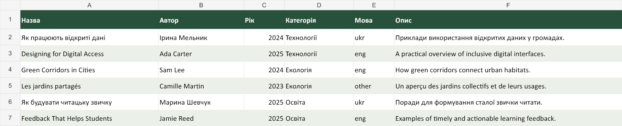
Рисунок 1. Перший аркуш template.xlsx з обов’язковими заголовками та шістьма прикладами.
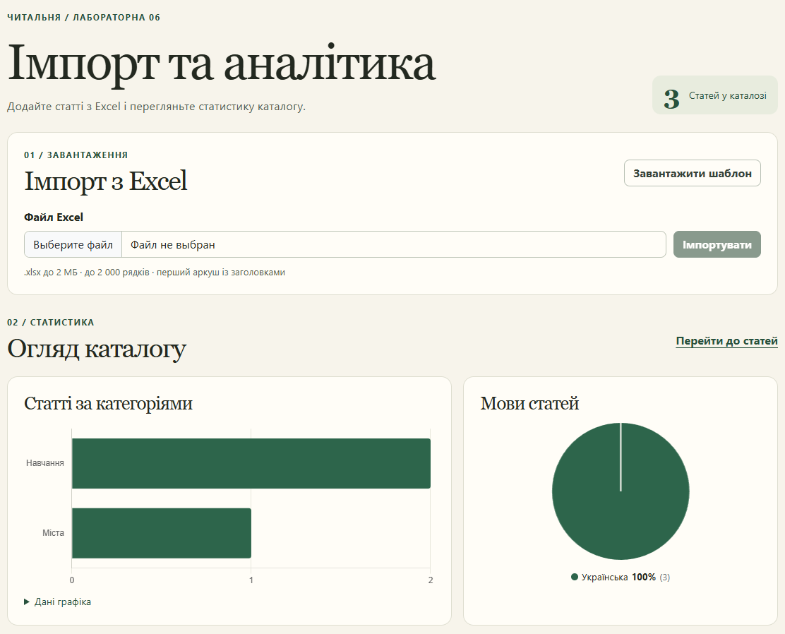
Рисунок 2. До імпорту каталог містить три статті.

Порядок демонстрації
Відкрити сторінку «Аналітика», вибрати template.xlsx і натиснути «Імпортувати». Після повідомлення про успіх перевірити лічильник та обидві діаграми.

Результат імпорту та обробка помилки
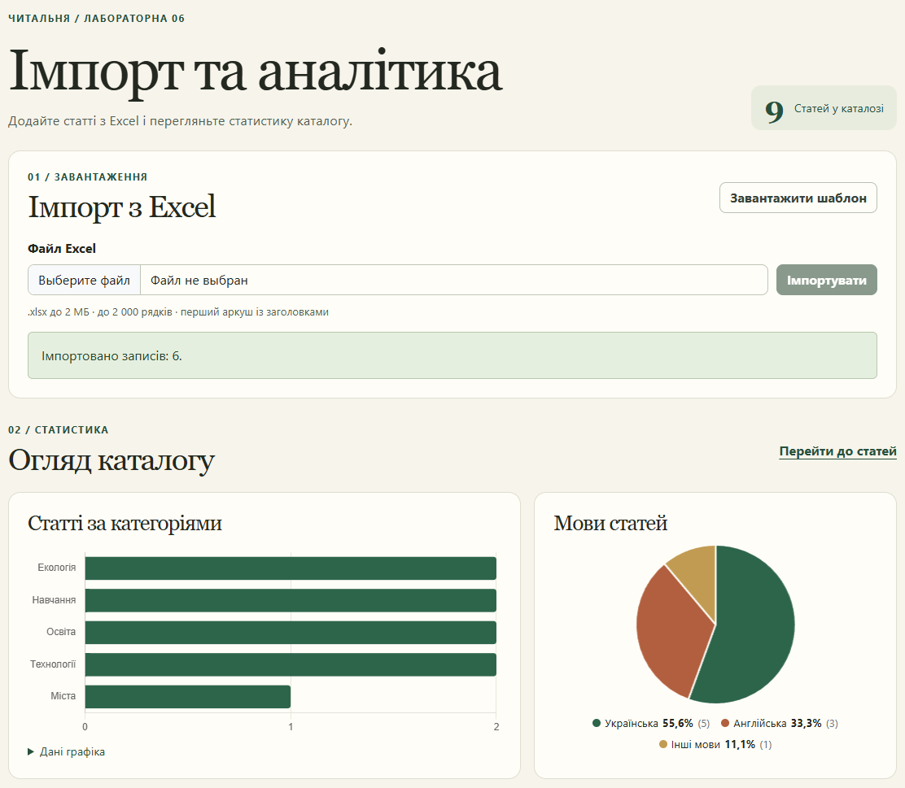
Рисунок 3. Шість записів додано. Каталог містить дев’ять статей, обидві діаграми оновлено.
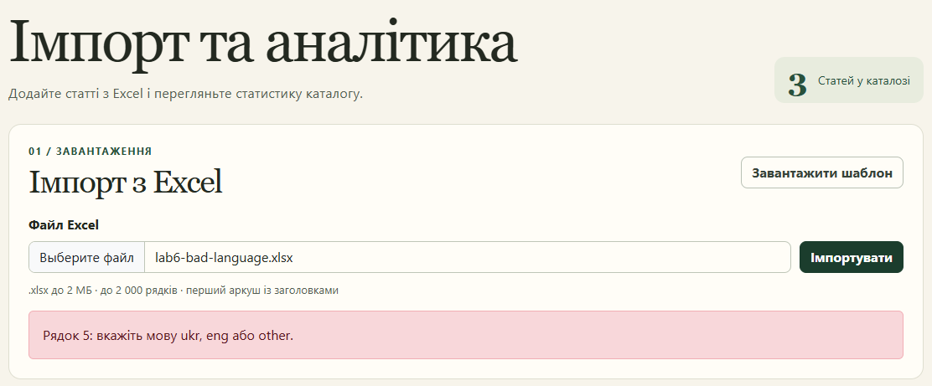
Рисунок 4. Файл з невідомим кодом мови відхилено. Лічильник залишився на трьох статтях.

